HỌC VIỆN CÔNG NGHỆ BƯU CHÍNH VIỄN THÔNG

KHOA CÔNG NGHỆ THÔNG TIN 2

--- 🙞🕮🙜 ---



**BÁO CÁO**

**NHẬP MÔN CÔNG NGHỆ PHẦN MỀM**

**ĐỀ TÀI: QUẢN LÍ ĐIỂM SINH VIÊN KHOA CÔNG NGHỆ THÔNG TIN**

**GIẢNG VIÊN HƯỚNG DẪN: NGUYỄN THỊ BÍCH NGUYÊN**

**Nhóm 6:**

**Đào Hồng Bảo Thạch N19DCCN186 D19CQCN02-N**

**NỘI DUNG**

1. Hiện trạng
2. Yêu cầu
3. Thiết kế phần mềm
4. Thiết kế giao diện
5. Demo
6. Tổng kết

**I. HIỆN TRẠNG**

***1. Khảo sát hiện trạng.***

Việc Quản lý điểm theo kiểu truyền thống tốn không ít công sức để thực hiện, không những vậy việc tính toán thủ công có thể dẫn đến điểm có thể bị sai gây không ít những phiền hà cho người sử dụng. Chính vì vậy, một ứng dụng quản lí điểm trong là vô cùng cần thiết. Phần mềm Quản lý điểm sẽ giảm bớt nhân lực và sức lao động của con người mà vẫn đạt được kết quả như mong muốn.

**II. YÊU CẦU**

***1. Đặc tả yêu cầu***

*a. Khảo sát yêu cầu*

Khoa công nghệ thông tin của học viện cơ sở muốn xây dựng một trang web nhằm mục đích quản lí điểm sinh viên của khoa, yêu cầu trang web phải thuận tiện và dễ dùng, còn với người quản trị sẽ quản lí được điểm một cách chính xác.

Giảng viên cần cung cấp thông tin cho quản trị viên để được thiết lập tài khoản, giảng viên có tài khoản sẽ có thể nhập điểm của các lớp tín chỉ mình đang giảng dạy.

Sinh viên được cung cấp tài khoản sẽ có thể xem được điểm của mình.

*b. Hiện trạng tổ chức, nghiệp vụ*

Quản trị viên:

* Quản trị hệ thống
* Đăng nhập hệ thống sử dụng chương trình
* Tạo tài khoản Giảng viên, Sinh viên
* Đăng xuất
* Quản lí Lớp tín chỉ:
* Tìm kiếm thông tin lớp tín chỉ theo mã lớp tín chỉ, năm, học kì
* Chỉnh sửa thông tin lớp tín chỉ
* Cho phép mở hoặc khóa lớp tín chỉ, giảng viên sẽ không được nhập điểm nếu lớp tín chỉ đã khóa.
* Quản lí sinh viên:
* Thêm thông tin sinh viên vào 1 lớp theo mã lớp
* Sửa thông tin sinh viên của một lớp
* Tìm kiếm lớp theo mã lớp
* Quản lí điểm:
* Nhập điểm cho sinh viên thuộc lớp từng lớp tín chỉ đã đang kí theo mã lớp tín chỉ
* Tìm kiếm và xem bảng điểm sinh viên từng lớp tín chỉ theo mã lớp tín chỉ
* Chỉnh sửa bảng điểm sinh viên từng lớp tín chỉ theo mã lớp tín chỉ
* Quản lí kết quả học tập:
* Xem thống kê kết quả học tập sinh viên theo lớp tín chỉ (kết quả đã đổi ra hệ chữ A B C D F)
* Cập nhật: cập nhật danh sách lớp tín chỉ, môn học

Giảng viên:

* Đăng nhập tài khoản
* Quản lí điểm
* Nhập điểm cho sinh viên thuộc lớp từng lớp tín chỉ đã đang kí theo mã lớp tín chỉ được phân công dạy với điều kiện mã lớp tín chỉ chưa bị khóa
* Tìm kiếm và xem bảng điểm sinh viên từng lớp tín chỉ theo mã lớp tín chỉ được phân công dạỵ
* Xem thông tin cá nhân
* Xem thống kê kết quả học tập sinh viên theo lớp tín chỉ được phân công
* Đăng xuất tài khoản

Sinh viên:

* Đăng nhập tài khoản
* Xem thông tin cá nhân
* Quản lí điểm
* Xem bảng điểm các môn đã đăng kí theo học kì, năm
* Xem thống kê theo điểm trung bình hệ 10, số tín chỉ tích lũy theo từng kì, từng năm học
* Đăng xuất tài khoản

- Một số yêu cầu phi chức năng:

+ Chính xác những mong muốn từ đặc tả yêu cầu.

+ Giao diện phần mềm thân thiện dễ dùng.

+ Độ bảo mật thông tin tương đối cao, đáp ứng các nhu cầu nghiệp vụ nhanh chóng hợp lí.

+ Dễ dàng cập nhật, bảo trì.

Bảng yêu cầu chức năng nghiệp vụ:

|  |  |  |  |  |  |
| --- | --- | --- | --- | --- | --- |
| Stt | Công việc | Loại công việc (lưu trữ,tra cứu, tính toán, kết xuất) | Quy định/ công thức liên quan | Biểu mẫu liên quan | Ghi chú |
| 1 | Nhập điểm | Lưu trữ | Giảng viên chỉ được nhập điểm sinh viên thuộc lớp tín chỉ giảng dạy khi lớp tín chỉ chưa bị khóa, quản trị viên được sửa bất kì theo mã sinh viên,mã lớp tín chỉ. Quản trị viên có quyền khóa hoặc mở lớp tín chỉ bất kì |  |  |
| 2 | Sửa điểm | Lưu trữ | Chỉ có quản trị viên được sửa và chỉ được sửa điểm đã tồn tại theo mã sinh viên, mã lớp tín chỉ |  |  |
| 3 | Thêm sinh viên vào lớp học | Lưu trữ | Chỉ có quản trị viên được thêm sinh viên vào lớp học theo mã lớp |  |  |
| 4 | Xem danh sách sinh viên của lớp học | Tra cứu | Quản trị viên tìm kiếm theo mã lớp để xem danh sách sinh viên |  |  |
| 5 | Tìm kiếm lớp tín chỉ | Tra cứu | Tìm kiếm theo mã lớp tín chỉ theo điều kiện mã đó đã tồn tại (giảng viên chỉ tìm được lớp tín chỉ được phân công giảng dạy) |  |  |
| 6 | Tìm kiếm bảng điểm của lớp tín chỉ | Tra cứu | Tìm theo mã lớp tín chỉ (đã tồn tại), kì học, năm học |  |  |
| 7 | Đăng nhập | Lưu trữ | Dùng tài khoản đã tồn tại và đúng mật khẩu ứng với tài khoản đó |  |  |
| 8 | Đăng xuất | Lưu trữ | Thoát khỏi phiên đăng nhaaph hiện tại trở về trang login |  |  |
| 9 | Nhập thông tin lớp tín chỉ | Lưu trữ | Tìm kiếm theo mã lớp tín chỉ và chỉnh sửa thông tin. |  |  |
| 10 | Chỉnh sửa thông tin lớp tín chỉ | Lưu trữ | Tìm kiếm theo mã lớp tín chỉ để chỉnh sửa thông tin (chỉ có quản trị viên) |  |  |
| 11 | Tính điểm trung bình môn theo hệ 10 | Tính toán, lưu trữ | điểm tối đa của mỗi môn học là thang điểm 10. Điểm kết quả của mỗi môn = điểm chuyên cần *10% + Điểm thực hành * %heso1 + Điểm thi hết môn * %heso2. Hệ số mỗi môn có thể khác nhau; các hệ số trong 1 môn có thể thay đổi theo kế hoạch từng năm . |  |  |
| 12 | Tính điểm trung bình môn theo hệ 4 | Tính toán,lưu trữ | Quy đổi điểm từ hệ 10 sang hệ 4: từ 0- <4:F; =4-<6:D; =6-<7:C ; =7-<8,5 :B ; =8,5-=10:A |  |  |
| 13 | Xét điều kiện qua môn | Tính toán, lưu trữ | Từ D trở lên là Đạt |  |  |
| 14 | Thống kê danh sách sinh viên theo kết quả học tập | Kết xuất,tra cứu | Quản trị viên có thể xem thống kê số điểm A B C D F của mỗi lớp tín chỉ |  |  |
| 15 | Thống kê bảng điểm tổng của sinh viên | Tra cứu, kết xuất | Sinh viên đăng nhập thành công có thể xem thống kê điểm trung bình hệ 4, hệ 10, số tín chỉ đạt của từng kì mỗi năm học và của tất cả các kì đã học |  |  |
| 16 | Cấp tài khoản sinh viên, giảng viên | Lưu trữ | Chỉ có quản trị viên có thể tạo tài khoản mới cho giảng viên, sinh viên và quản trị viên mới |  |  |
| 17 | Xem thông tin cá nhân | Kết xuất | Khi đăng nhập thành công, giảng viên, sinh viên cố thể coi thông tin cá nhân của chính mình đã được lưu trữ trước đó |  |  |

**III. THIẾT KẾ PHẦN MỀM**

1. ***Thiết kế dữ liệu.***
2. *ERD*.

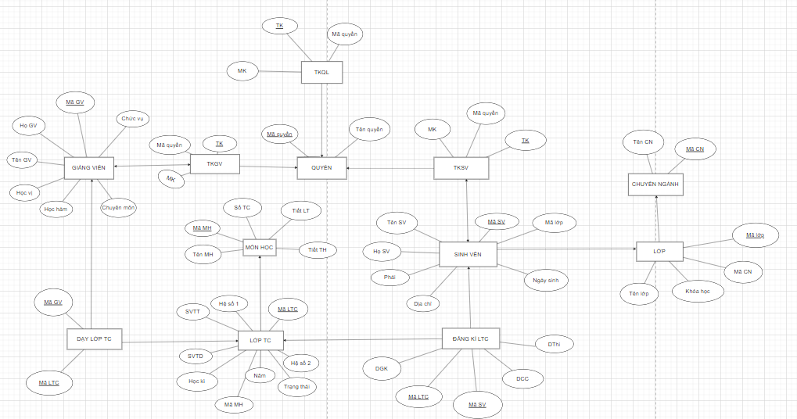

1. *Diagram*

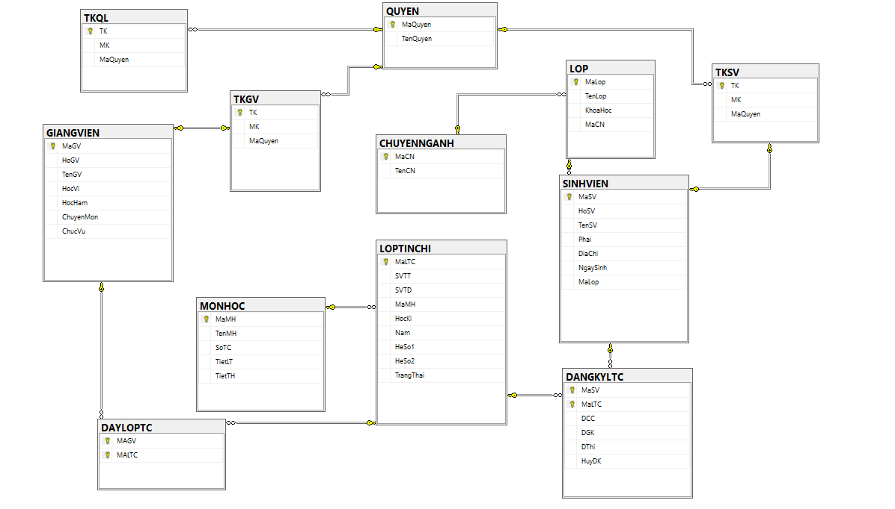

1. *Chi tiết các bảng*
2. **SINHVIEN** (MaSV, HoSV, TeSV, Phai, DiaChi, NgaySinh, KhoaHoc, MaLop, MaLV)

|  |  |  |  |  |  |
| --- | --- | --- | --- | --- | --- |
| STT | Thuộc tính | Kiểu dữ liệu | Độ dài | Ràng buộc | Ghi chú |
| **1** | **MASV** | **nchar** | **10** | **Primary key** | **Mã sinh viên** |
| **2** | **HOSV** | **nvarchar** | **50** | **Not null** | **Họ sinh viên** |
| **3** | **TENSV** | **nvarchar** | **20** | **Not null** | **Tên sinh viên** |
| **4** | **PHAI** | **char** | **3** | **Default : ‘Nam’; chỉ nhận ‘Nam’ hoặc ‘Nữ’** | **Phái** |
| **5** | **DIACHI** | **nvarchar** | **100** |  | **Địa chỉ** |
| **6** | **NGAYSINH** | **date** |  | **Not null** | **Ngày sinh** |
| **7** | **MALOP** | **nchar** | **10** | **Foreign key** | **Mã lớp** |

1. **CHUYENNGANH**  (MACN, TENCN, MAKHOA)

|  |  |  |  |  |  |
| --- | --- | --- | --- | --- | --- |
| STT | Thuộc tính | Kiểu dữ liệu | Độ dài | Ràng buộc | Ghi chú |
| **1** | **MACN** | **nchar** | **10** | **Primary key** | **Mã chuyên ngành** |
| **2** | **TENCN** | **nvarchar** | **50** | **Not null, Unique** | **Tên chuyên ngành** |

1. **DANGKYLTC**  (MASV, MALTC, DIEMCC, DIEMTH, DIEMTHI, LANTHI, HUYDK)

|  |  |  |  |  |  |
| --- | --- | --- | --- | --- | --- |
| STT | Thuộc tính | Kiểu dữ liệu | Độ dài | Ràng buộc | Ghi chú |
| **1** | **MASV** | **nchar** | **10** | **Primary key** | **Mã sinh viên** |
| **2** | **MALTC** | **nchar** | **10** | **Not null** | **Mã lớp tín chỉ** |
| **3** | **DCC** | **float** |  | **>= 0 và <= 10** | **Điểm chuyên cần** |
| **4** | **DGK** | **float** |  | **>= 0 và <= 10** | **Điểm giữa kì** |
| **5** | **DTHI** | **float** |  | **>= 0 và <= 10** | **Điểm thi** |
| **6** | **LANTHI** | **int** |  | **=1** | **Lần thi** |
| **7** | **HUYDK** | **bit** |  | **0 hoặc 1** | **Hủy đăng ký** |

Khóa chính: **MASV+MALTC**

1. **GIANGVIEN**  (MAGV, HOGV, TENGV, HOCVI, HOCHAM, CHUYENMON, MAKHOA)

|  |  |  |  |  |  |
| --- | --- | --- | --- | --- | --- |
| STT | Thuộc tính | Kiểu dữ liệu | Độ dài | Ràng buộc | Ghi chú |
| **1** | **MAGV** | **nchar** | **10** | **Primary key** | **Mã giảng viên** |
| **2** | **HOGV** | **nvarchar** | **50** | **Not null** | **Họ giảng viên** |
| **3** | **TENGV** | **nvarchar** | **50** | **Not null** | **Tên giảng viên** |
| **4** | **HOCVI** | **nvarchar** | **50** | **Default: ‘Thạc Sĩ’** | **Học vị** |
| **5** | **HOCHAM** | **nvarchar** | **50** | **Default: ‘Phó Giáo Sư’** | **Học hàm** |
| **6** | **CHUYENMON** | **nvarchar** | **50** | **Not null** | **Chuyên môn** |
| **7** | **CHUCVU** | **nvarchar** | **50** | **Default: ‘Giảng viên’** | **Chức vụ** |
| **8** | **MAKHOA** | **nchar** | **10** | **Foreign key** | **Mã khoa** |

1. **DAYLOPTC**  (MAGV,MALTC)

|  |  |  |  |  |  |
| --- | --- | --- | --- | --- | --- |
| STT | Thuộc tính | Kiểu dữ liệu | Độ dài | Ràng buộc | Ghi chú |
| **1** | **MAGV** | **nchar** | **10** |  | **Mã giảng viên** |
| **2** | **MALTC** | **nchar** | **10** |  | **Mã lớp tín chỉ** |

Khóa chính: **MAGV+MALTC**

1. **LOP**  (MALOP, TENLOP, KHOAHOC, MACN)

|  |  |  |  |  |  |
| --- | --- | --- | --- | --- | --- |
| STT | Thuộc tính | Kiểu dữ liệu | Độ dài | Ràng buộc | Ghi chú |
| **1** | **MALOP** | **nchar** | **10** | **Primary key** | **Mã lớp** |
| **2** | **TENLOP** | **nvarchar** | **10** | **Not null** | **Tên lớp** |
| **3** | **KHOAHOC** | **int** |  | **Default: year(getdate())** | **Khóa học** |
| **4** | **MACN** | **nchar** | **10** | **Foreign key** | **Mã chuyên ngành** |

1. **LOPTINCHI**  (MALTC, SOSVTT, SOSVTD, MAMH )

|  |  |  |  |  |  |
| --- | --- | --- | --- | --- | --- |
| STT | Thuộc tính | Kiểu dữ liệu | Độ dài | Ràng buộc | Ghi chú |
| **1** | **MALTC** | **nchar** | **10** | **Primary key** | **Mã lớp tín chỉ** |
| **2** | **SVTT** | **int** |  | **>=30, Default : 30** | **Số sinh viên tối thiểu** |
| **3** | **SVTD** | **int** |  | **>=SOSVTT** | **Số sinh viên tối đa** |
| **4** | **MAMH** | **nchar** | **10** | **Foreign key** | **Mã môn học** |
| **5** | **HOCKI** | **INT** |  |  | **Học kì** |
| **6** | **NAM** | **INT** |  | **Default:year(getdate())** | **Năm** |
| **7** | **HESO1** | **FLOAT** |  | **>=0 và <=0.9** | **Hệ số 1** |
| **8** | **HESO2** | **FLOAT** |  | **= 0.9 – HESO1** | **Hệ số 2** |

1. **MONHOC**  (MAMH, TENMH, SOTC, SOTIETLT, SOTIETTH)

|  |  |  |  |  |  |
| --- | --- | --- | --- | --- | --- |
| STT | Thuộc tính | Kiểu dữ liệu | Độ dài | Ràng buộc | Ghi chú |
| **1** | **MAMH** | **nchar** | **10** | **Primary key** | **Mã môn học** |
| **2** | **TENMH** | **nvarchar** | **50** | **Not null,Unique** | **Tên môn học** |
| **3** | **SOTC** | **int** |  | **>=1 và <=10** | **Số tín chỉ** |
| **4** | **TIETLT** | **int** |  | **>=0, Default : 0** | **Số tiết lý thuyết** |
| **5** | **TIETTH** | **int** |  | **>=0, Default : 0** | **Số tiết thực hành** |

1. **TKQL**  (TK,MK,MAQUYEN)

|  |  |  |  |  |  |
| --- | --- | --- | --- | --- | --- |
| STT | Thuộc tính | Kiểu dữ liệu | Độ dài | Ràng buộc | Ghi chú |
| **1** | **TK** | **Nchar** | **10** | **Primary key** | **Tài khoản quản lí** |
| **2** | **MK** | **Nvarchar** | **30** |  | **Mật khẩu** |
| **3** | **MAQUYEN** | **INT** |  | **Default : 1** | **Mã quyền** |

1. **TKGV** (TK,MK,MAQUYEN)

|  |  |  |  |  |  |
| --- | --- | --- | --- | --- | --- |
| STT | Thuộc tính | Kiểu dữ liệu | Độ dài | Ràng buộc | Ghi chú |
| **1** | **TK** | **Nchar** | **10** | **Primary key** | **Tài khoản giảng viên** |
| **2** | **MK** | **Nvarchar** | **30** |  | **Mật khẩu** |
| **3** | **MAQUYEN** | **INT** |  | **Default : 2** | **Mã quyền** |

1. **TKSV**  (TK,MK,MAQUYEN)

|  |  |  |  |  |  |
| --- | --- | --- | --- | --- | --- |
| STT | Thuộc tính | Kiểu dữ liệu | Độ dài | Ràng buộc | Ghi chú |
| **1** | **TK** | **Nchar** | **10** | **Primary key** | **Tài khoản sinh viên** |
| **2** | **MK** | **Nvarchar** | **30** |  | **Mật khẩu** |
| **3** | **MAQUYEN** | **INT** |  | **Default : 3** | **Mã quyền** |

1. **QUYEN**  (MAQUYEN, TENQUYEN)

|  |  |  |  |  |  |
| --- | --- | --- | --- | --- | --- |
| STT | Thuộc tính | Kiểu dữ liệu | Độ dài | Ràng buộc | Ghi chú |
| **1** | **MAQUYEN** | **Nchar** | **10** | **Primary key** | **Mã quyền** |
| **2** | **TENQUYEN** | **Nvarchar** | **20** |  | **TÊN QUYỀN** |

**IV. THIẾT KẾ GIAO DIỆN**

|  |  |  |
| --- | --- | --- |
| STT | Tên giao diện | Chức năng |
| 1 | Trang đăng nhập | Là trang đăng nhập của trang web. |
| 2 | Trang chủ sau khi đăng nhập | Là giao diện gồm có các chức năng mà tài khoản đã đăng nhập có thể sử dụng, trang thông tin cá nhân nếu là tài khoản sinh viên và giảng viên |
| 3 | Trang chức năng | Là trang thực hiện các chức năng của phần mềm |

**V. DEMO**

* **Các chức năng chính của chương trình**
* Thông tin các lớp tín chỉ (admin):

+ Tìm kiếm lớp tín chỉ theo mã lớp tín chỉ, năm, học kì, hoặc kết hợp tìm theo năm và học kì, nếu để trống cả 3 trường tìm kiếm, trang web sẽ hiện ra toàn bộ danh sách các lớp tín chỉ.

+ Chỉnh sửa thông tin lớp tín chỉ đã tìm kiếm.

+ Thay đổi trạng thái của các lớp tín chỉ thành khóa hoặc mở, nếu ở trạng thái khóa, giảng viên sẽ không được nhập điểm cho lớp tín chỉ đó.

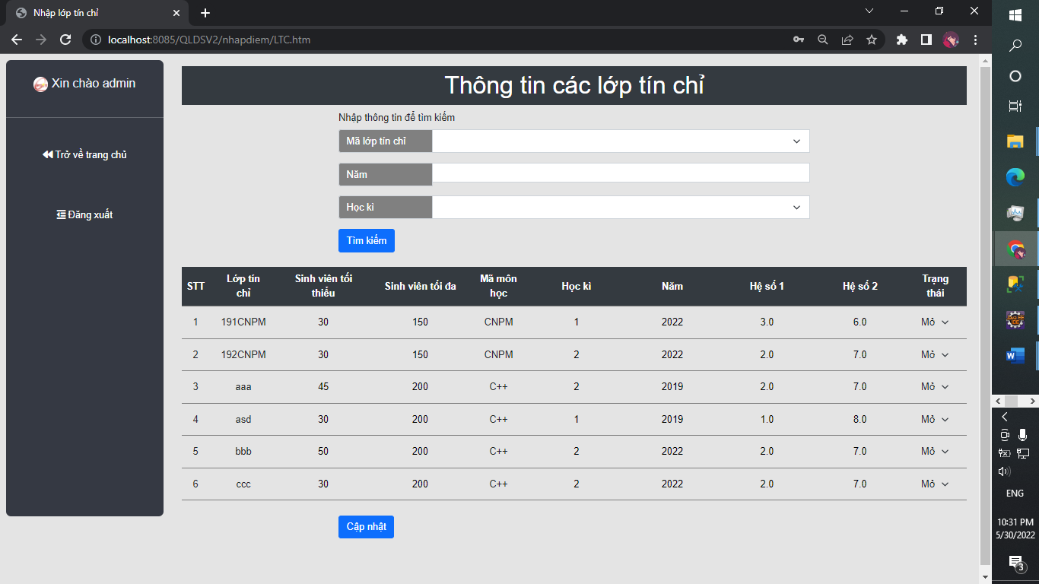

* Nhập điểm (Admin, Giảng viên):

+ Chọn lớp tín chỉ cần nhập điểm, giảng viên chỉ có thể chọn lớp mà mình dạy.

+ Nhập điểm của các sinh viên học lớp tín chỉ đó.

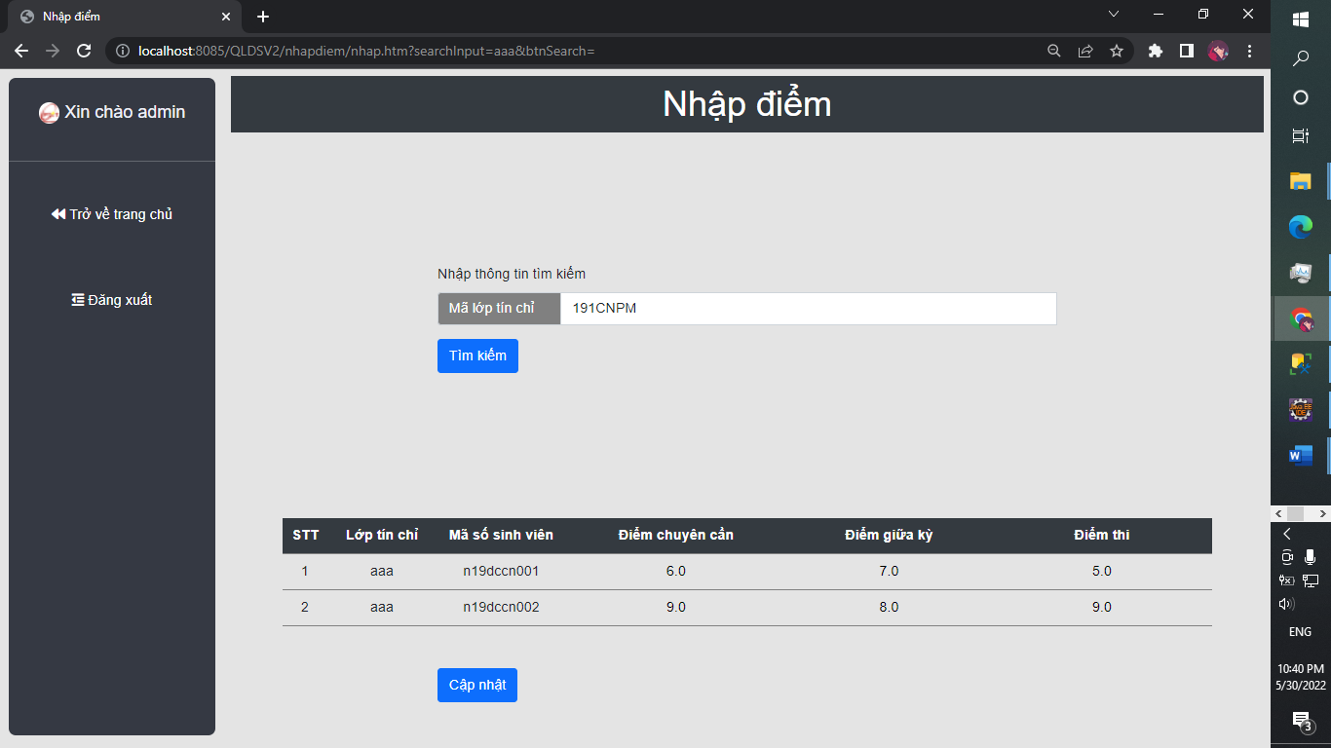

* Cập nhật sinh viên theo lớp (Admin):

+ Chọn lớp và bấm tìm kiếm sẽ hiện ra bảng thêm sinh viên vào lớp đó.

+ Danh sách sinh viên thuộc lớp đã tìm kiếm và có thể chỉnh sửa thông tin.

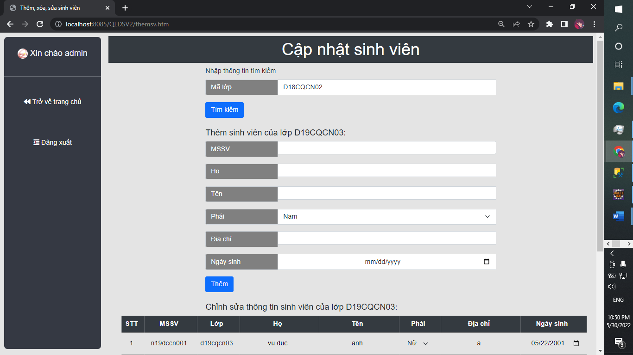

* Tạo tài khoản (Admin):

+ Tạo tài khoản thuộc 1 trong 3 nhóm: quản lí, giảng viên, sinh viên.

+ Tài khoản giảng viên hoặc sinh viên phải đúng với mã giảng viên hoặc mã sinh viên.

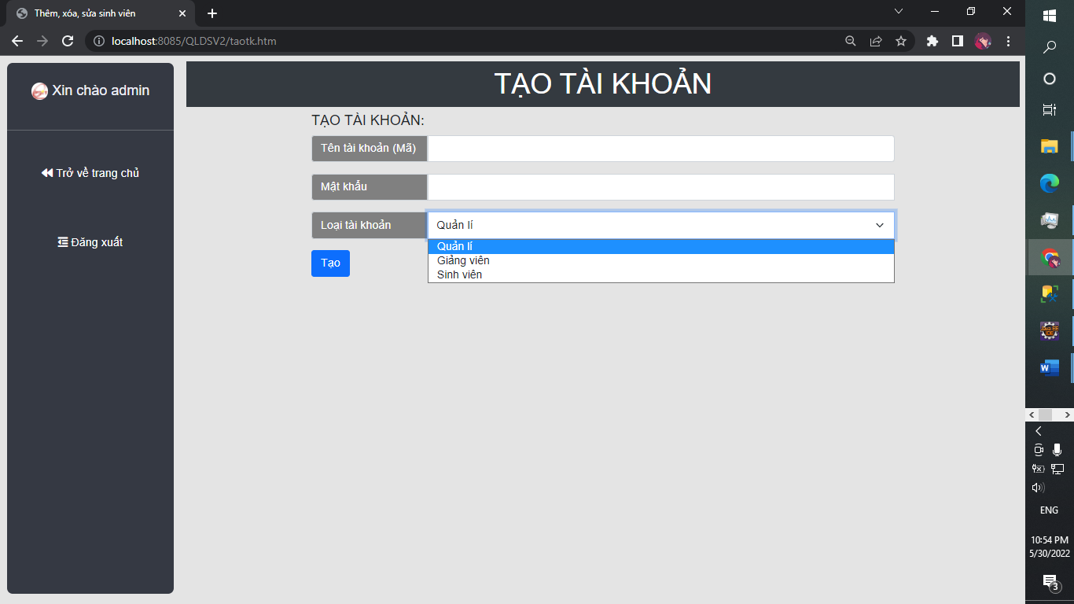

* Tổng kết các lớp tín chỉ (Admin):

+ Tổng hợp toàn bộ các lớp tín chỉ và số lượng sinh viên đạt, số sinh viên đạt loại điểm A,B,C…

+ Bấm vào “chi tiết / Chỉnh sửa sẽ đưa về trang Nhập điểm ứng với mã lớp tín chỉ được chọn.

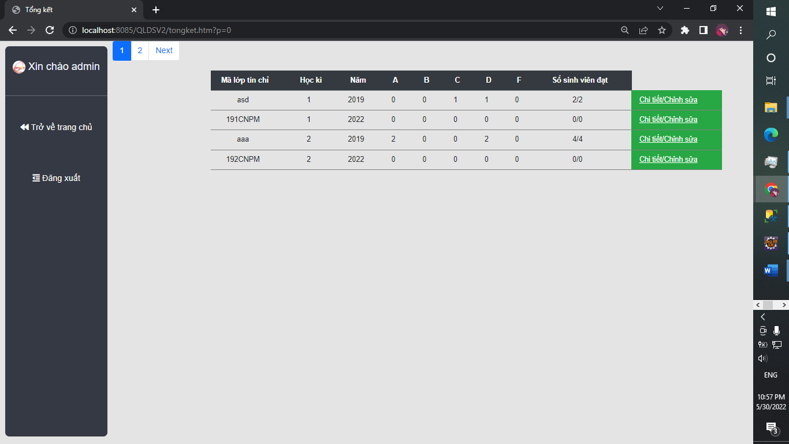

* Trang thông tin cá nhân và xem điểm sinh viên:

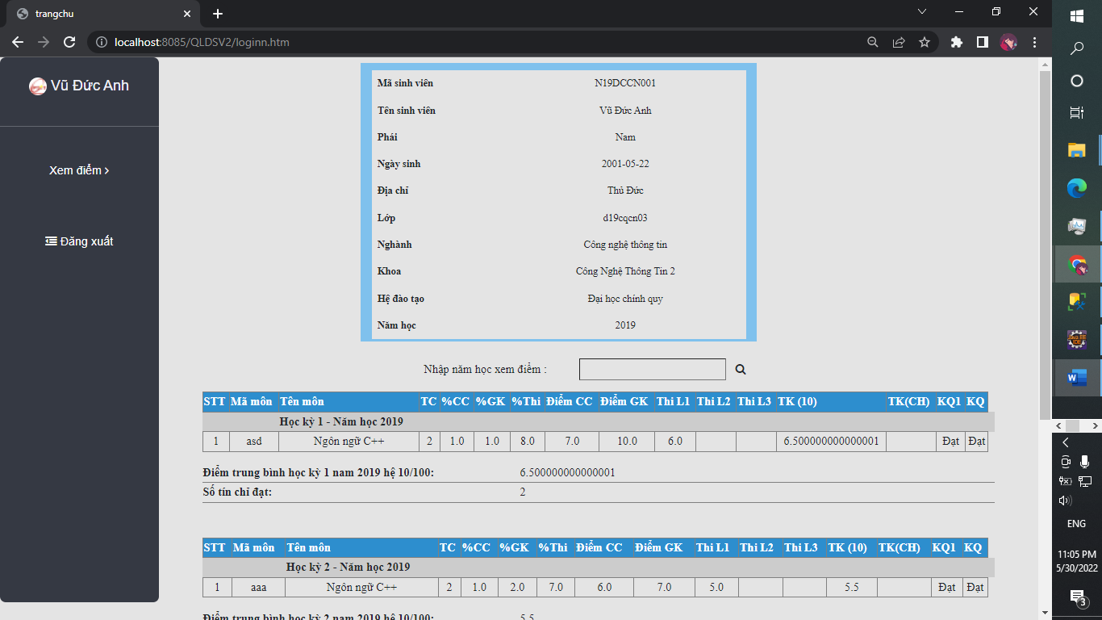

**V. Tổng kết:**

1. ***Các kết quả thực hiện:***

* Web đã đáp ứng những yêu cầu chính

1. ***Ưu – Nhược điểm:***

* Ưu điểm:
* Hỗ trợ việc nhập điểm nhiều sinh viên cùng một lúc
* Giao diện đơn giản dễ sử dụng
* Hỗ trợ tìm kiếm, không phải nhập tay để tìm kiếm
* Có thể cập nhật thêm nhiều chức năng dễ dàng
* Nhược điểm:
* Còn thiếu một số chức năng
* Thiếu thông báo khi dữ liệu nhập lỗi
* Còn một số lỗi nhỏ, lỗi giao diện.

1. ***Hướng mở rộng tương lai:***

* Kết hợp cùng với các phần mềm đăng kí học phần để tạo ra một phần mềm quản lí sinh viên hoàn chỉnh.
* Mở rộng quy mô quản lí điểm với tất cả các khoa trong trường.